PREŽIHOVA BAJTA
  - Predstavitev Prežihove bajte
Na Preškem vrhu, nad Kotljami stoji Prežihova bajta. Ta je že ob leta 1979 spominski muzej slovenskega pisatelja Lovra Kuharja oz. nam bolj znano Prežihovega Voranca (1893 – 1950).
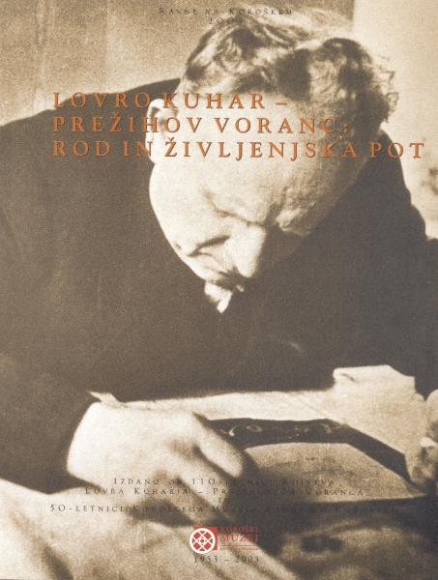
Bajta je značilna koroška stavba oz. stavba malega kmeta ''bajtlerja''. Z urejeno notranjostjo nas spominja na značilno kmečko okolje, predvsem pa nas spominja na okolje Prežihove mladosti. O Prežihovem delu pa govorijo leposlovne ter življenjepisne drobtinice v muzeju.
Prežihova bajta je na veliko načinov zanimiva, še posebej etnografsko. Stoji na sončni strani Preškega vrha, od koder je tudi zelo lep razgled na Kotlje, na celotno kotuljsko kotlino in seveda na Uršljo goro.
Bajta skupaj s hlevom predstavlja vzporedni tip kmečkega doma. Velikosti zemljišča pa so prilagojeni tudi stanovanjski in gospodarski prostori. V notranjosti hiše najdemo kamro, dnevni prostor oz. prostor, kjer je družina preživljala večino časa, štibl, shrambo ter znamenito črno kuhinjo.
Kuharjevi so Prežihovo bajto kupili leta 1911. Svoja najlepša leta, leta mladosti pa je Voranc preživljal skupaj z brati. S svojimi prijatelji ter z družino se je v bajti skrival med prvo in drugo svetovno vojno.
Prežihova bajta nas s svojo zunanjo podobo ter notranjo ureditvijo seznanja z značilnim kmečko-delavskim okoljem. S tem nam pomaga vsaj malo spoznati Prežihovo podobo in svet njegove literature.
Lastnica Prežihove bajte je sedaj vnukinja Prežihovega Voranca, ga. Metka Petrič.
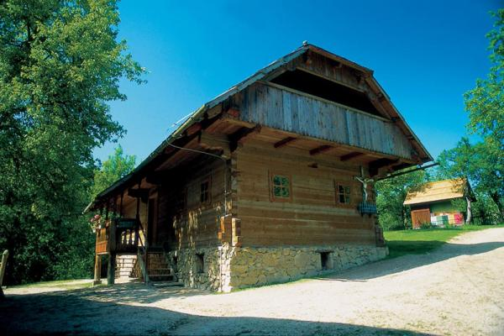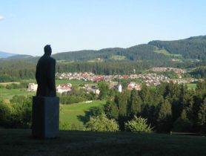
  - Predlog obnove Prežihove bajte
Kot vemo, je bil Lovro Kuhar oz. Prežihov Voranc, znan slovenski pisatelj ter politik. Ker pa je njegova rojstna hiša kulturno spomeniško zaščitena (sedaj je v njej muzej), je potrebno izpolnjevat veliko pogojev in poiskat finančna sredstva za obnovo.
V pogovoru z lastnico posestva , sem se odločila, da napišem predlog za obnovitev hiše (zunanjost in notranjost).
Ker je hiša zelo zanimiva, predvsem pa tudi poučna za osnovnošolce in srednješolce kot tudi za starejše, bi bilo dobro prirejati kakšne prireditve. A zato je potrebna prenova notranjosti hiše. Čeprav so nekateri prostori v hiši majhni, bi lahko kakšen prostor preuredili v učilnico ali predavalnico, kjer bi se lahko predvsem starejši spočili, učenci pa bi lahko v miru izpolnili kakšne delovne liste ali delovne zvezke.
Zelo bi bili veseli, če bi lahko v hiši naredili INFO pisarno ali pa vsaj INFO kotiček, ki bi vseboval knjižice, v katerih bi bil predstavljen Vorančev življenjepis v slovenščini kot tudi v drugih tujih jezikih, saj si želimo privabiti tudi tuje ljudi, ki bi lahko izvedeli kaj več o naši slovenski književnosti.
Potrebno bi bilo prepleskati stene. Pred pleskanjem najprej ustrezno popraviti površino ometov, očistiti umazanijo,prah in plasti starih beležev, v kolikor te nimajo posebnih poslikav. Pridobiti stole, dodati kakšno mizo (starejšega videza in obnovljeno). Kot vemo, da je hiša že zelo stara, bi bilo potrebno tudi zamenjati okna, ki pa se morajo prenavljati v originalnih oblikah, dimenzijah, materialih in barvah.
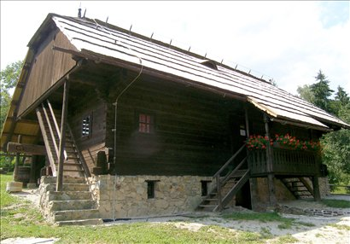
Če si dobro ogledamo sliko hiše, vidimo, da se vstopi v hišo skozi ''balkon''. Velik problem je, da ni primernega vhoda za invalide. Ker pa si želimo, da bi imeli dostop v poslopje vsi (mladi, starejši kot tudi invalidi), je za to potrebno tudi poskrbeti. Na eni strani balkona, bi obdržali stopnice, na drugi pa bi naredili ''podest''. Tako bi bil vstop omogočen vsem.
Hiša je lesena, zato na srečo ne potrebuje nove fasade. Vendar pa bi bilo dobro, če bi lahko les polakirali, da bi mu povrnili sijaj in videz.
Prenove pa bi bila potrebna tudi streha. Kot je razvidno na sliki, je v slabem stanju. Streha je zelo pomemben element stavbe. Pri prenovi strehe je predvsem potrebno uporabljati materiale, ki se po velikosti, obliki in barvi ujemajo s prvotno kritino. Če bo možno, bomo obdržali nekaj prvotne kritine, ki je še v dobrem stanju.
Vsi si želimo, da je naše premoženje dobro varovano, zato bi potrebovali kamere okoli hiše, saj so v hiši stvari, ki so zelo cenjene in tudi stare (nekatere že čez 100 let) predvsem pa nenadomestljive.
Po prebranih predlogih, lahko sklepamo, da je potrebno obnoviti veliko stvari, nekatere pa tudi na novo dodati. Želja po prenovi je velika, zato prosimo, za finančno pomoč, saj sami prenove ne bi morali financirati.
Življenje in delo pisatelja Voranca, želimo ponesti tudi v tujino, ne samo po Sloveniji. Po mnenju je potrebno rojstne hiše pisateljev, predvsem znanih, predstaviti mladim, kateri lahko v njih spoznajo kmečko življenje in seveda preprosto, kakršnega danes skoraj ne poznamo več. Potrebno je ceniti stvari in jih obnavljati, dokler je še možno, saj ko izginejo dokazi, izginejo tudi predstave o življenju pred stotimi leti.

